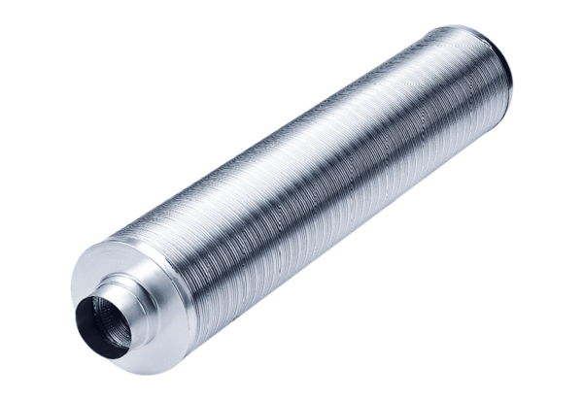Rurowy tłumik akustyczny RSR 31/50Opakowanie jednostkowe: 1 sztukaAsortyment: C
Numer artykułu: 0092.0329Producent: MAICO

